生态气象服务信息

2021年第1期（总第1期）

青海省生态气象中心 2021年07月22日

**2021年07月玛沁县NDVI遥感监测**

一、NDVI面积遥感监测

2021年07月H8卫星遥感监测结果显示，玛沁县NDVI值0.5以上的面积为9578.91平方公里，占玛沁县行政区域面积的比例为71.1%，主要分布在拉加镇、优云乡和当洛乡。雪山乡、当洛乡、大武乡、大武镇、优云乡、东倾沟乡、拉加镇和下大武乡NDVI值0.5以上面积分别为815.23、1405.89、602.93、615.19、1604.97、750.12、2366.42和613.31平方公里，占各行政区域面积比例分别为59.58%、81.91%、94.39%、93.27%、59.74%、93.97%、91.5%和36.77%。（图1和表1）。

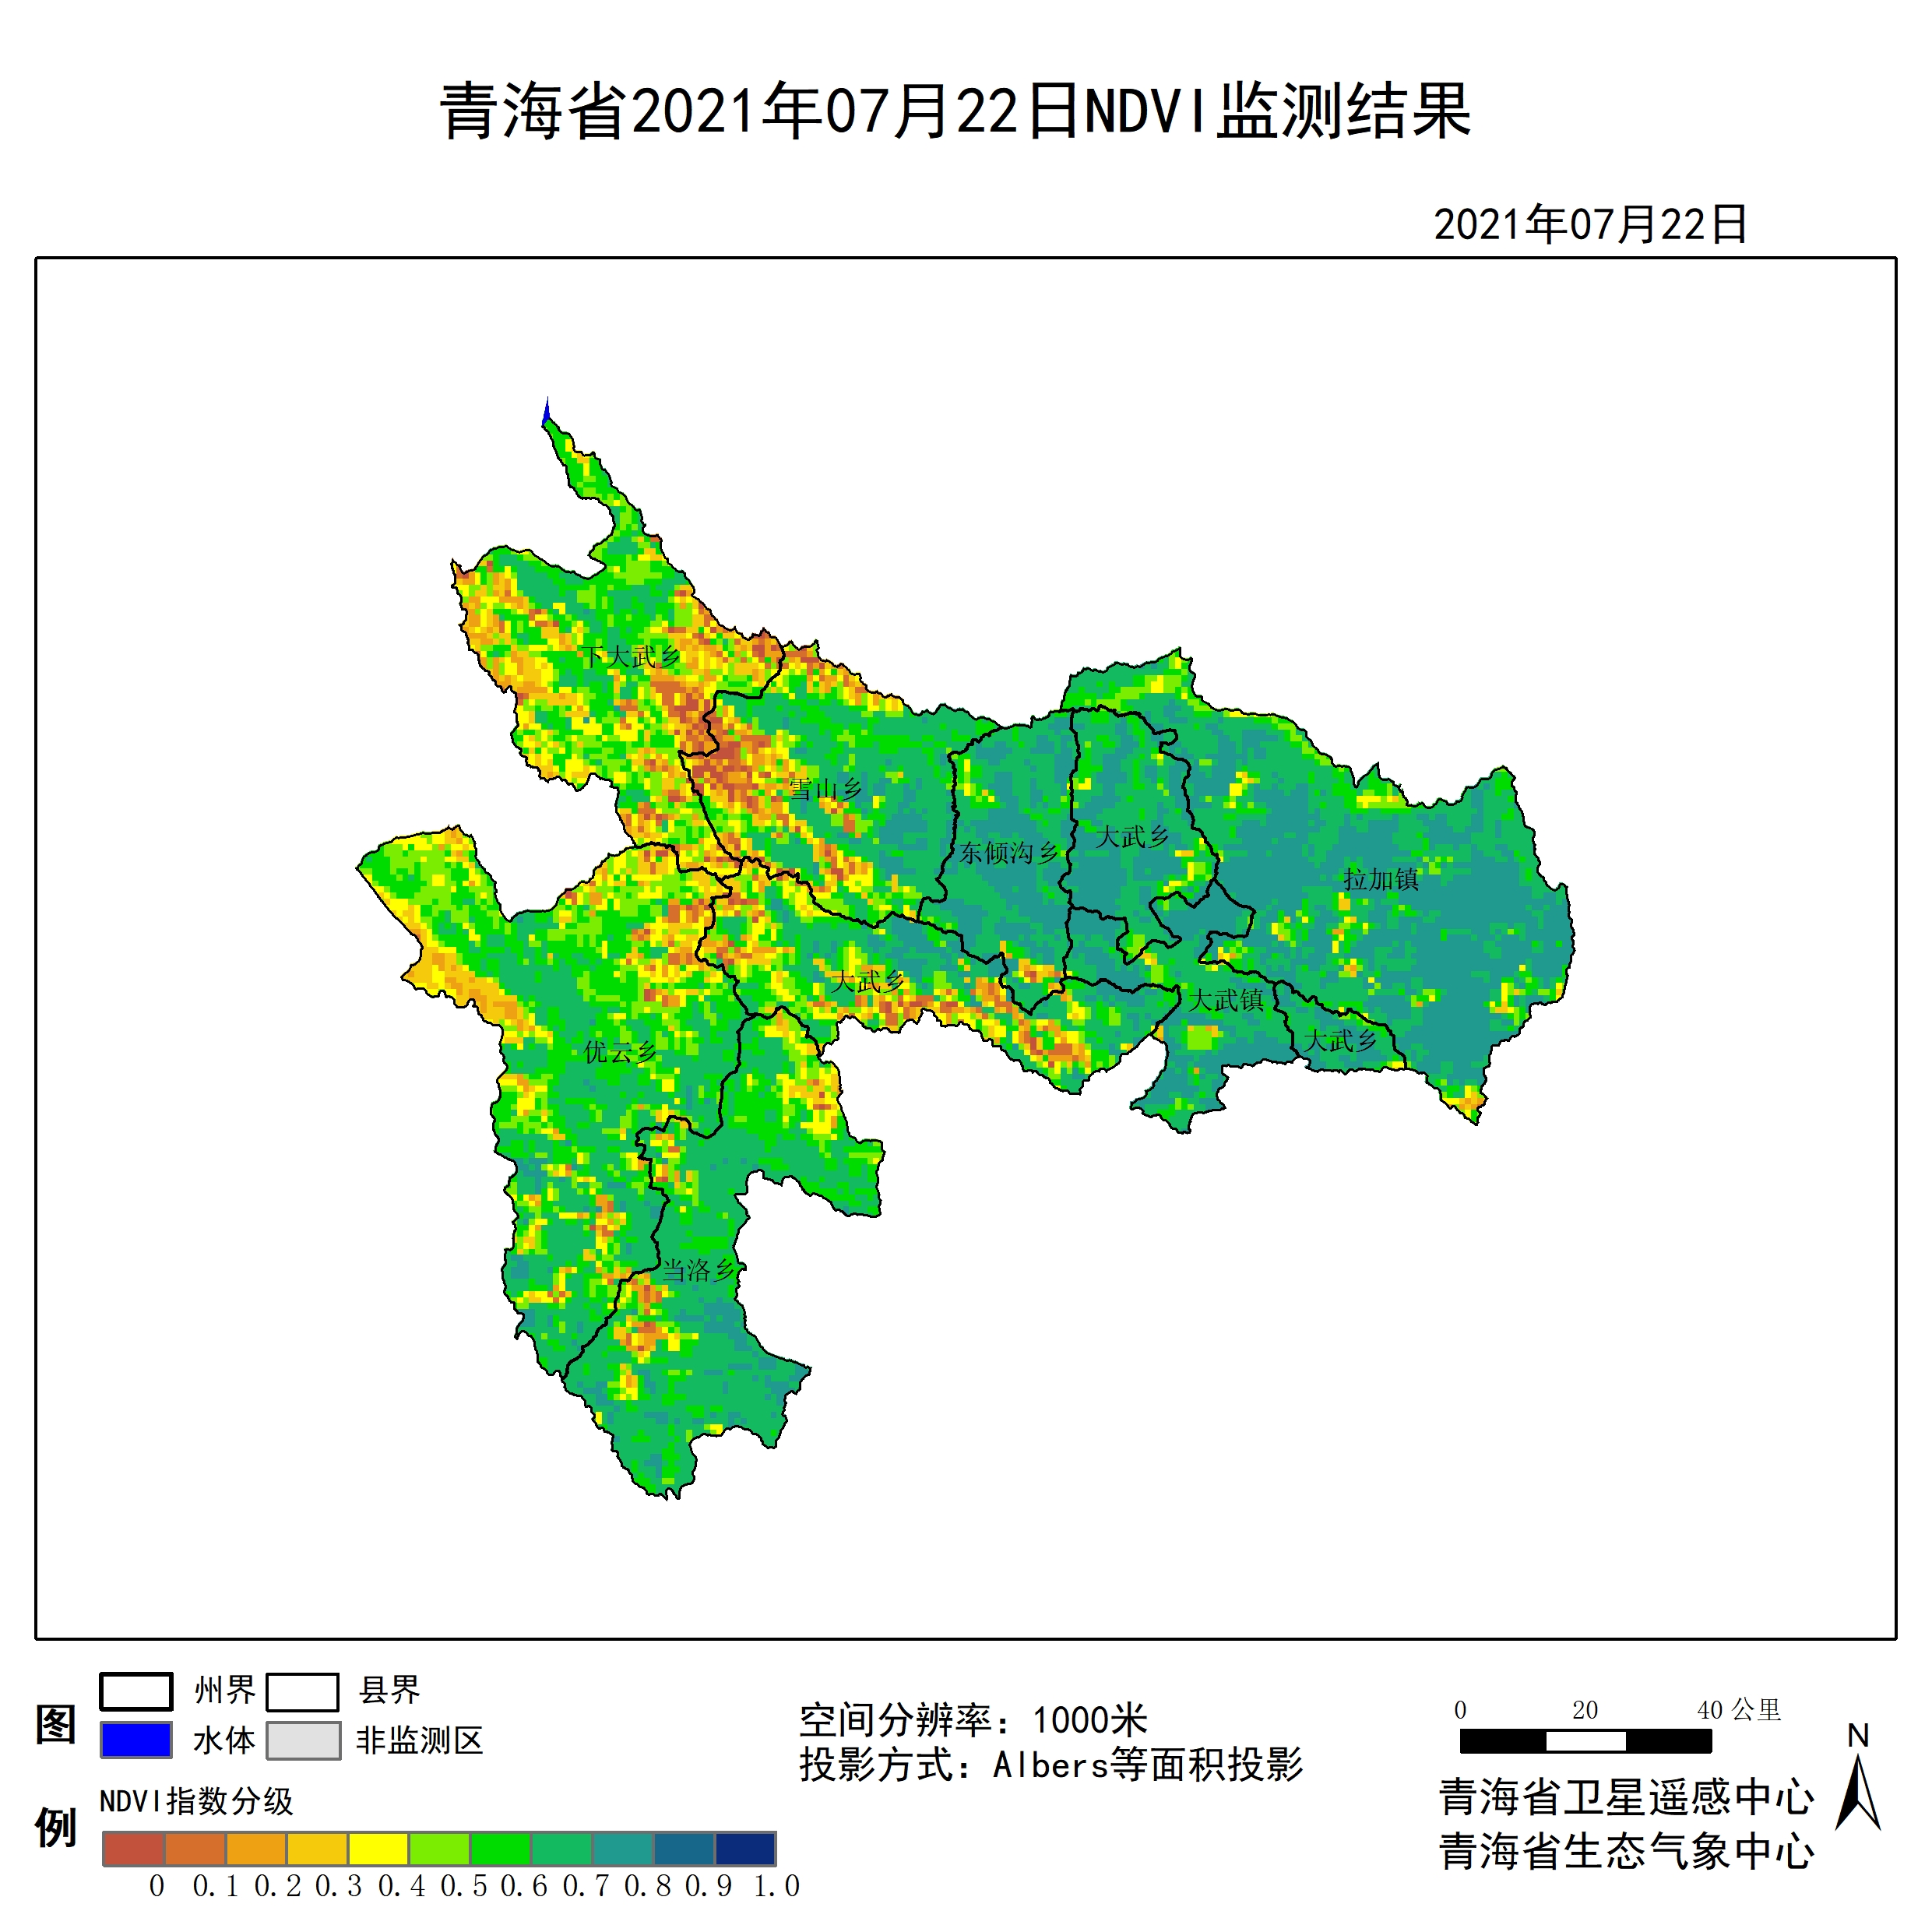

**图1 2021年07玛沁县月NDVI遥感监测图**

二、NDVI等级遥感监测

2021年07月H8卫星遥感监测结果显示，青海省NDVI等级以0.6-0.7为主。NDVI等级为0.1-0.2、0.2-0.3、0.3-0.4、0.4-0.5、0.5-0.6、0.6-0.7、0.7-0.8、0.8-0.9和0.9-1.0各地区的面积分别为雪山乡74.54平方公里、86.81平方公里、98.13平方公里、102.85平方公里、133.98平方公里、206.64平方公里、497.25平方公里、111.34平方公里、0.00平方公里、0.00平方公里、当洛乡16.98平方公里、35.85平方公里、48.12平方公里、83.98平方公里、119.83平方公里、343.45平方公里、927.51平方公里、134.93平方公里、0.00平方公里、0.00平方公里、大武乡0.00平方公里、0.00平方公里、1.89平方公里、11.32平方公里、22.65平方公里、71.71平方公里、268.91平方公里、262.31平方公里、0.00平方公里、0.00平方公里、大武镇0.00平方公里、2.83平方公里、9.44平方公里、2.83平方公里、29.25平方公里、47.18平方公里、261.36平方公里、306.65平方公里、0.00平方公里、0.00平方公里、优云乡38.69平方公里、103.79平方公里、203.81平方公里、267.97平方公里、454.79平方公里、710.49平方公里、829.38平方公里、65.10平方公里、0.00平方公里、0.00平方公里、东倾沟乡2.83平方公里、4.72平方公里、13.21平方公里、11.32平方公里、15.10平方公里、56.61平方公里、350.06平方公里、343.45平方公里、0.00平方公里、0.00平方公里、拉加镇0.94平方公里、9.44平方公里、21.70平方公里、55.67平方公里、132.10平方公里、236.83平方公里、866.18平方公里、1263.41平方公里、0.00平方公里、0.00平方公里和下大武乡89.64平方公里、142.48平方公里、231.17平方公里、230.23平方公里、315.15平方公里、403.84平方公里、206.64平方公里、2.83平方公里、0.00平方公里、0.00平方公里平方公里，面积比例分别为雪山乡5.45%、6.34%、7.17%、7.52%、9.79%、15.10%、36.34%、8.14%、0.00%、0.00%、当洛乡0.99%、2.09%、2.80%、4.89%、6.98%、20.01%、54.04%、7.86%、0.00%、0.00%、大武乡0.00%、0.00%、0.30%、1.77%、3.55%、11.23%、42.10%、41.06%、0.00%、0.00%、大武镇0.00%、0.43%、1.43%、0.43%、4.43%、7.15%、39.63%、46.49%、0.00%、0.00%、优云乡1.44%、3.86%、7.59%、9.98%、16.93%、26.45%、30.87%、2.42%、0.00%、0.00%、东倾沟乡0.35%、0.59%、1.65%、1.42%、1.89%、7.09%、43.85%、43.03%、0.00%、0.00%、拉加镇0.04%、0.36%、0.84%、2.15%、5.11%、9.16%、33.49%、48.85%、0.00%、0.00%和下大武乡5.37%、8.54%、13.86%、13.80%、18.89%、24.21%、12.39%、0.17%、0.00%、0.00%。（图2和表3、表4）。

**表1 2021年07月玛沁县NDVI面积 (km2)**

|  |  |  |  |  |  |
| --- | --- | --- | --- | --- | --- |
| **区域** | **0-0.2** | **0.2-0.4** | **0.4-0.6** | **0.6-0.8** | **0.8-1.0** |
| **雪山乡** | **161.35** | **200.98** | **340.62** | **608.59** | **0.00** |
| 当洛乡 | 52.83 | 132.10 | 463.28 | 1062.44 | 0.00 |
| 大武乡 | 0.00 | 13.21 | 94.36 | 531.22 | 0.00 |
| 大武镇 | 2.83 | 12.27 | 76.43 | 568.01 | 0.00 |
| 优云乡 | 142.48 | 471.78 | 1165.28 | 894.48 | 0.00 |
| 东倾沟乡 | 7.55 | 24.53 | 71.71 | 693.51 | 0.00 |
| 拉加镇 | 10.38 | 77.37 | 368.93 | 2129.59 | 0.00 |
| 下大武乡 | 232.12 | 461.40 | 718.99 | 209.47 | 0.00 |
| 玛沁县 | 749.17 | 1622.90 | 3658.14 | 7303.07 | 0.00 |

**表2 2021年07月玛沁县NDVI面积所占行政区域面积比例(%)**

|  |  |  |  |  |  |
| --- | --- | --- | --- | --- | --- |
| **区域** | **0-0.2** | **0.2-0.4** | **0.4-0.6** | **0.6-0.8** | **0.8-1.0** |
| **雪山乡** | **11.79** | **14.69** | **24.89** | **44.48** | **0.00** |
| 当洛乡 | 3.08 | 7.69 | 26.99 | 61.90 | 0.00 |
| 大武乡 | 0.00 | 2.07 | 14.78 | 83.16 | 0.00 |
| 大武镇 | 0.43 | 1.86 | 11.58 | 86.12 | 0.00 |
| 优云乡 | 5.30 | 17.57 | 43.38 | 33.29 | 0.00 |
| 东倾沟乡 | 0.94 | 3.07 | 8.98 | 86.88 | 0.00 |
| 拉加镇 | 0.40 | 2.99 | 14.27 | 82.34 | 0.00 |
| 下大武乡 | 13.91 | 27.66 | 43.10 | 12.56 | 0.00 |
| 玛沁县 | 5.56 | 12.04 | 27.15 | 54.21 | 0.00 |